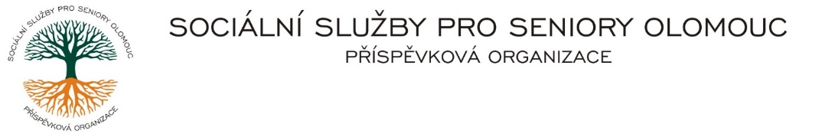Zikova č. 618/14, Nové Sady, 779 00 Olomouc

IČ: 75004259 * tel.: 585757061

E-mail: [olomouc@sluzbyproseniory.cz](mailto:olomouc@sluzbyproseniory.cz) * DS: cn5k73h

Zápis v OR v oddílu Pr, vložka 770 u Krajského soudu v Ostravě

|  |  |
| --- | --- |
| Obj. č. : S/356/2021/PS Taran s.r.o. |  |
| Vyřizuje/🕾 xxxxxxx/585757061 Tř. 17. listopadu 10 |  |
| E-mail: sekretariat@sluzbyproseniory.cz 772 00 Olomouc |  |
| Web.str.: www.sluzbyproseniory.cz |  |
| Bank. sp..: KB Olomouc, |  |
| č.ú.: xxxxx |  |
| DIČ: CZ-750 042 59 |  |
| NEJSME PLÁTCI DPHDatum: 31.12.2021 |  |

**Objednávka**

# Objednáváme u Vás 2 ks multifunkční tiskárny Xerox Versalink B7030, včetně servisního zabezpečení.

Předpokládaná cena xxxxxx Kč.

Zdůvodnění výběru dodavatele:

Dodavatel byl vybrán na základě dobré spolupráce z předchozích zakázek a zahájení prací v nejbližším možném termínu.

Příkazce operace

Správce rozpočtu:

Akceptuji tuto objednávku: telefonicky